Министерство науки и высшего образования Российской Федерации Федеральное государственное автономное образовательное учреждение высшего образования

## «Пермский национальный исследовательский политехнический университет»

(ПНИПУ)

Электротехнический факультет

Кафедра «Информационные технологии и автоматизированные системы» (ИТАС) Направление подготовки: 09.03.01-**«**Информатика и вычислительная техника**»**

# Отчет

на тему

# «Машина Тьюринга»

Выполнил студент гр. ИВТ-24-2б Коротов Илья Сергеевич

Проверил:

Доц.каф. ИТАС

Ольга Андреевна Полякова

(оценка) (подпись)

(дата)

г. Пермь 2024

# Решение задач в тренажере машины Тьюринга

1. Дано:

A = {0,1}

Задание: заменить в числе все 1 на 0 и 0 на 1. Составить таблицу алгоритма Тьюринга.

P = 101101

## Программное решение:

Таблица

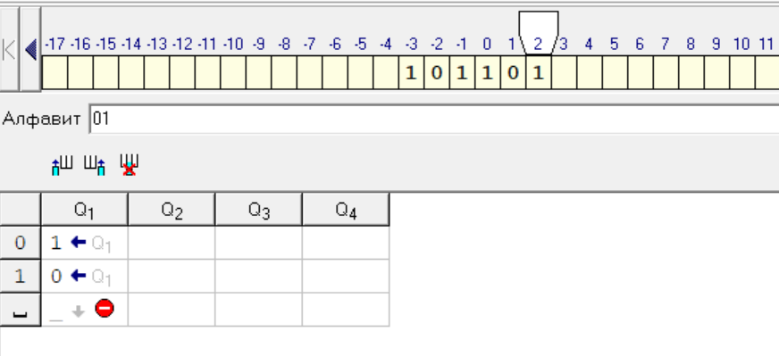

Работа

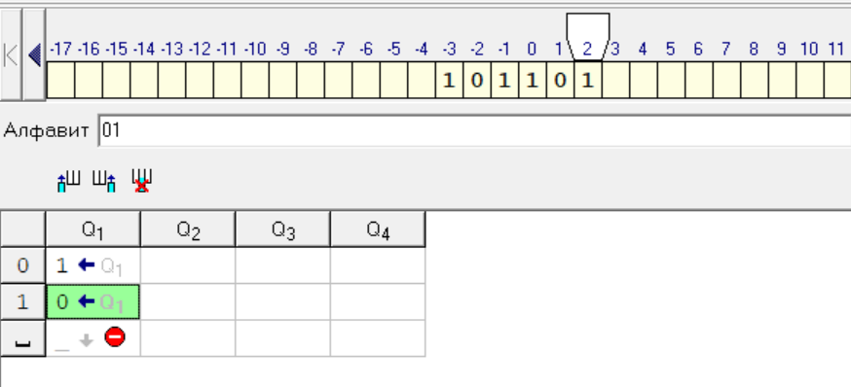

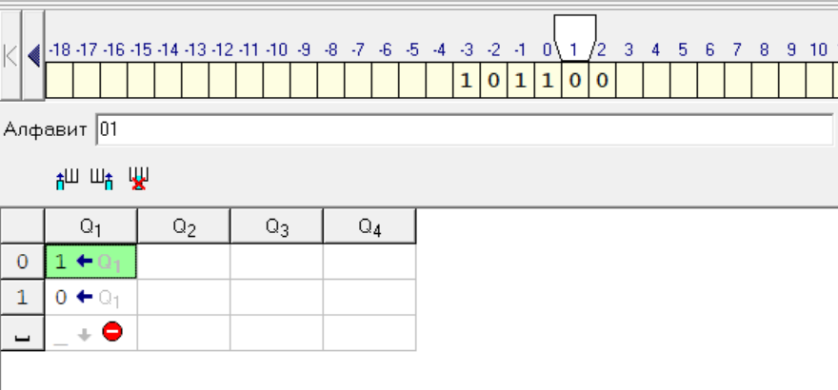

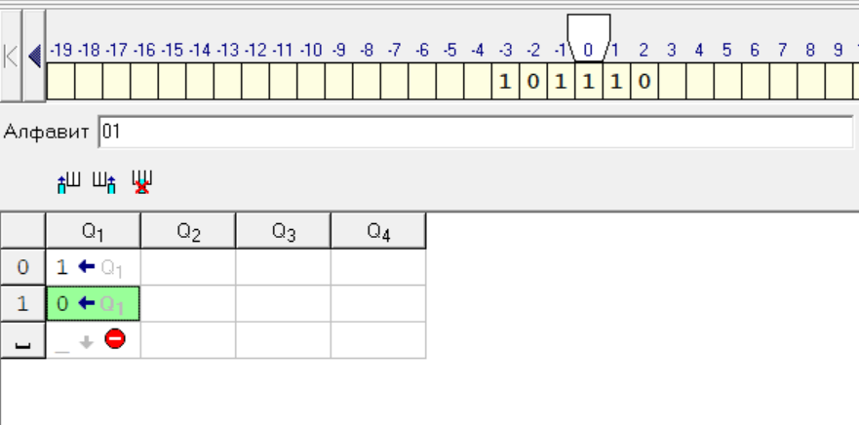

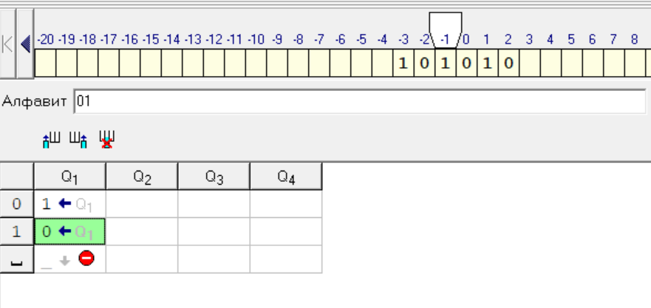

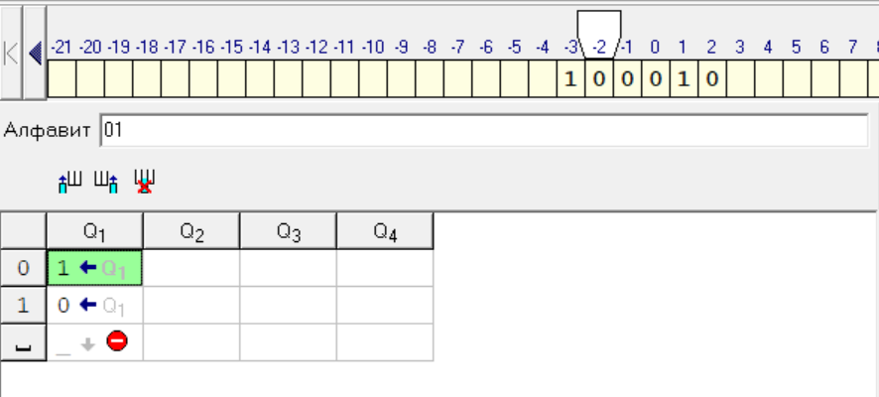

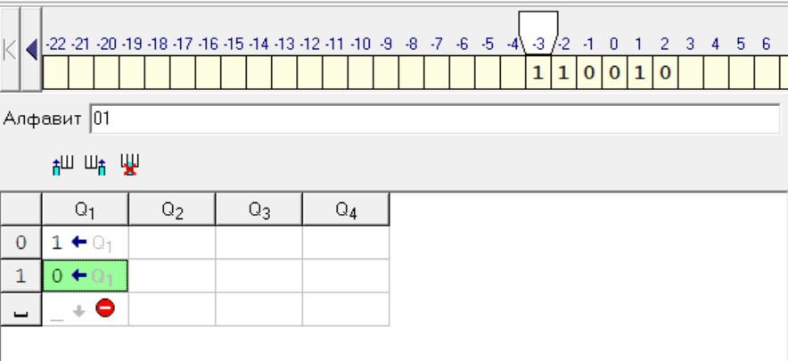

Результат

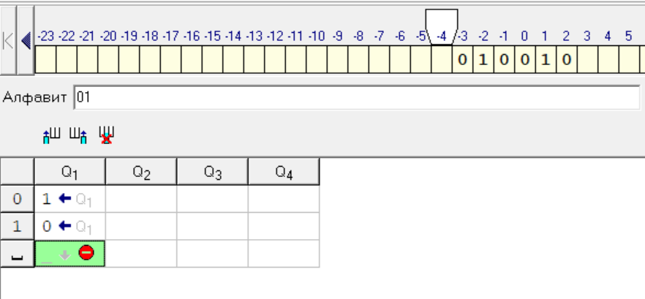

1. Дано:

A = {1,2,3,4,5,6,7,8,9}

Задание: прибавить к нему 4. Составить таблицу алгоритма Тьюринга.

P = 1997

## Программное решение:

Таблица

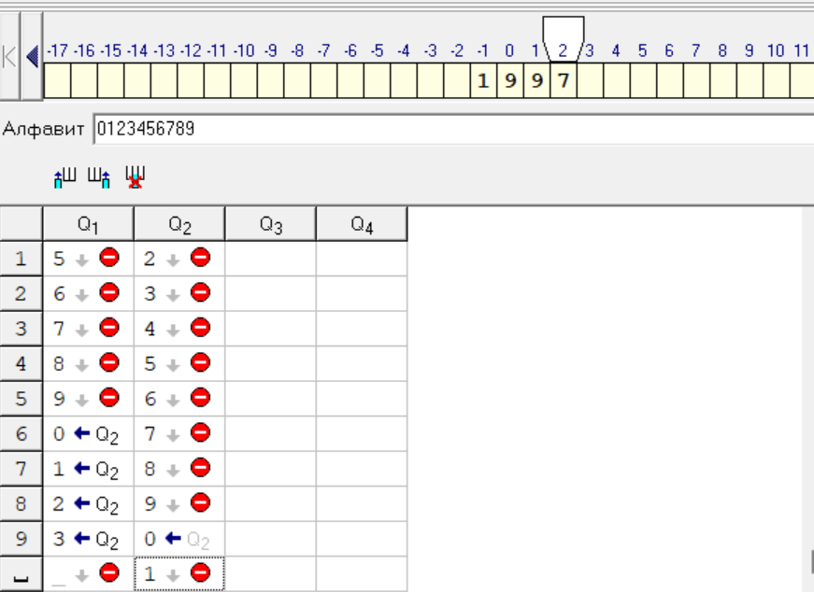

Работа

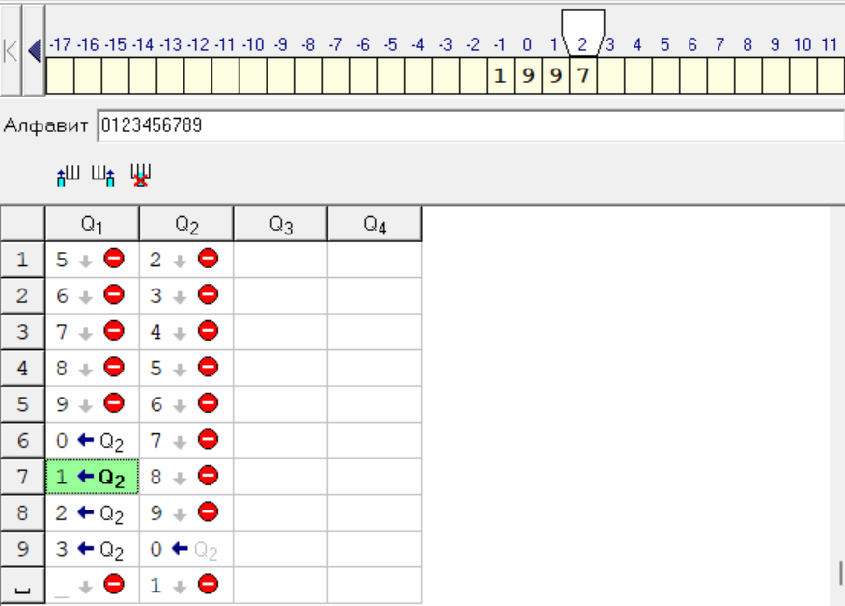

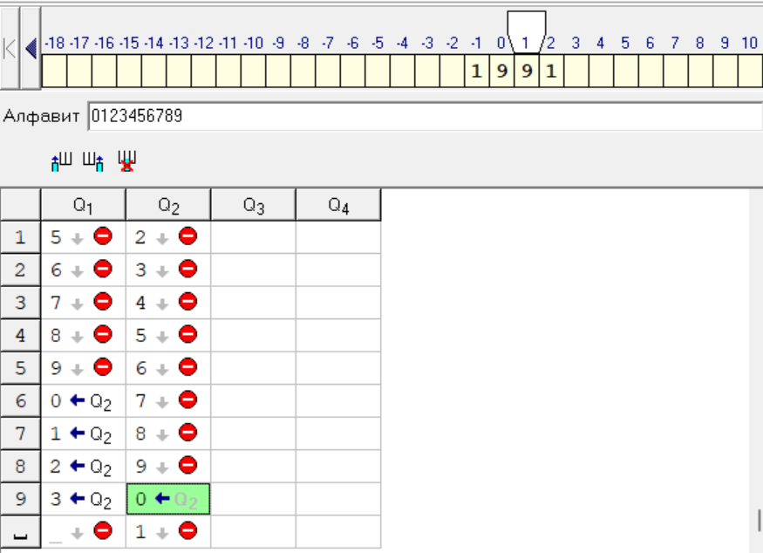

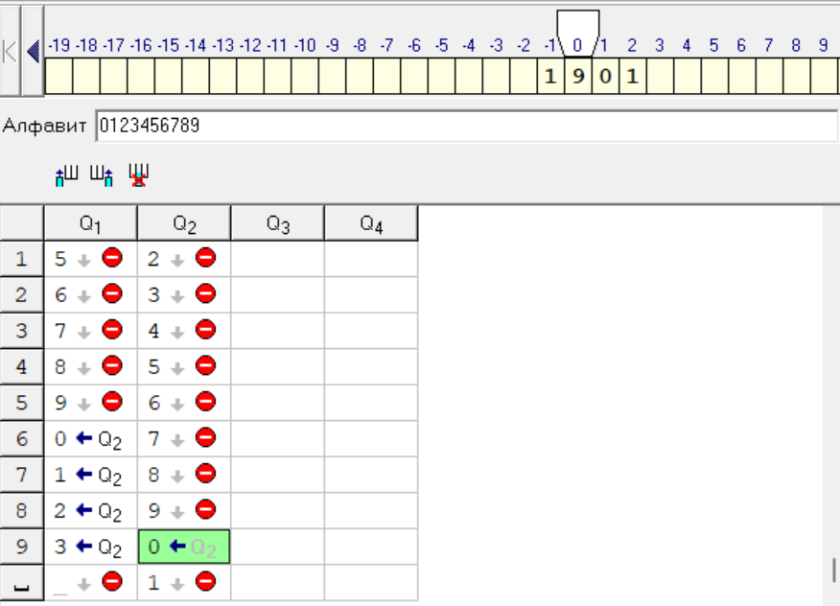

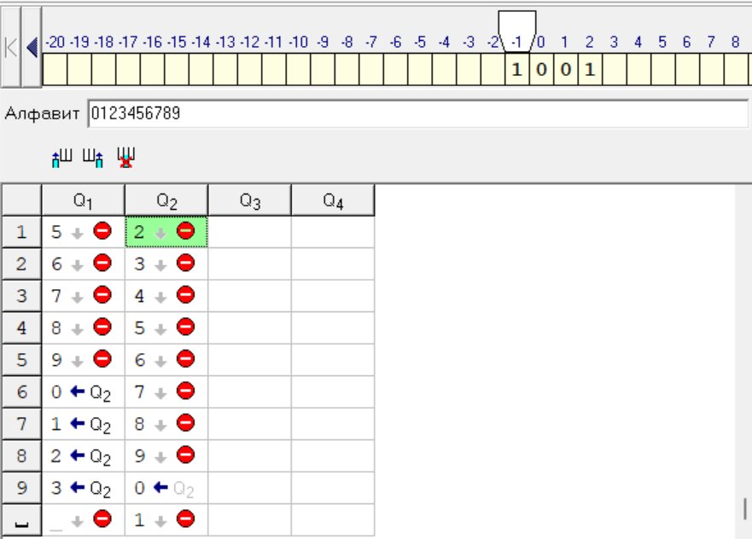

Результат

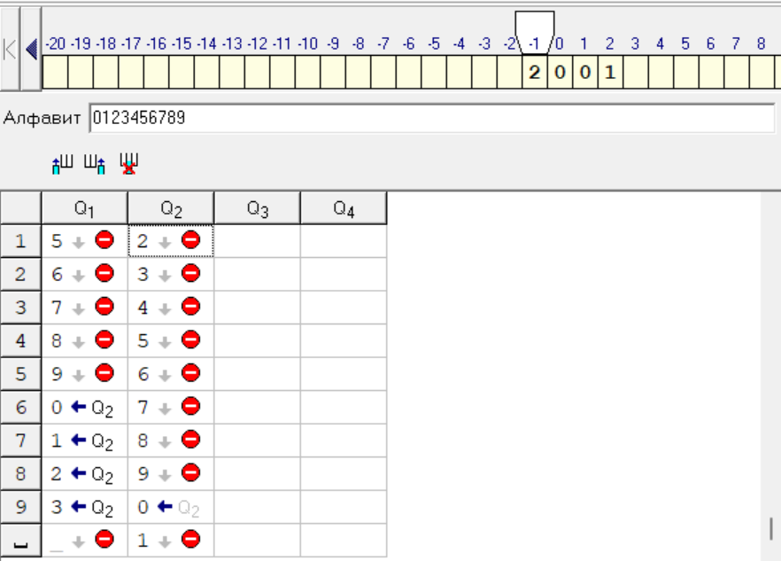

1. Дано:

A = {1,2,3,4,5,6,7,8,9}

Задание: если число четное заменить все его цифры на 0, если же нечетное заменяем цифры на 1. Составить таблицу алгоритма Тьюринга.

P = 2479

## Программное решение:

Таблица

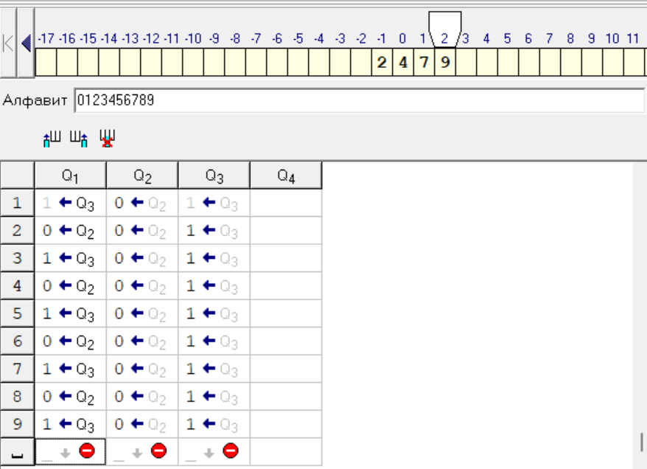

Работа

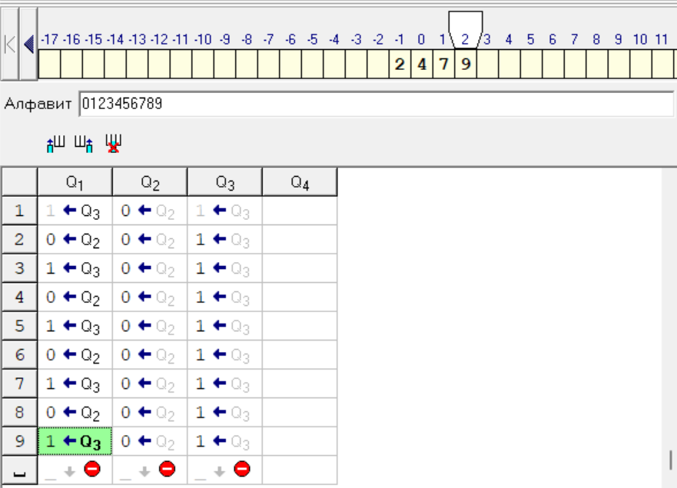

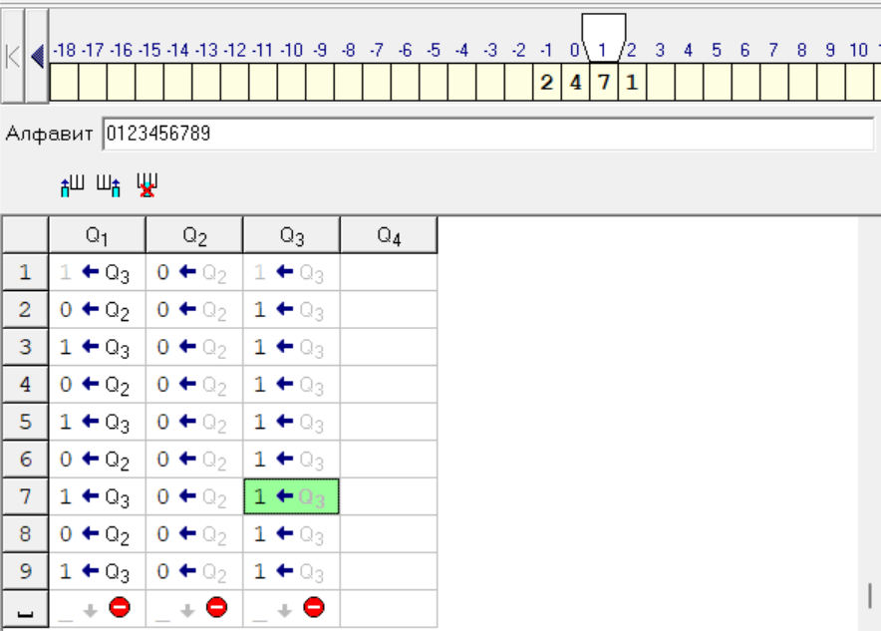

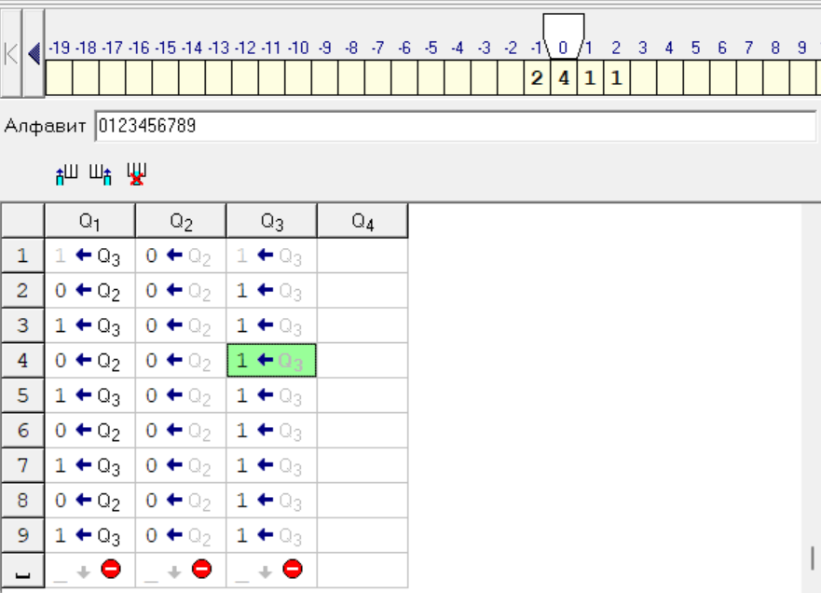

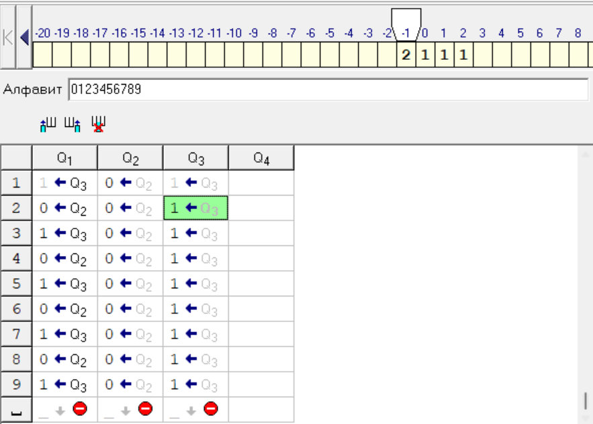

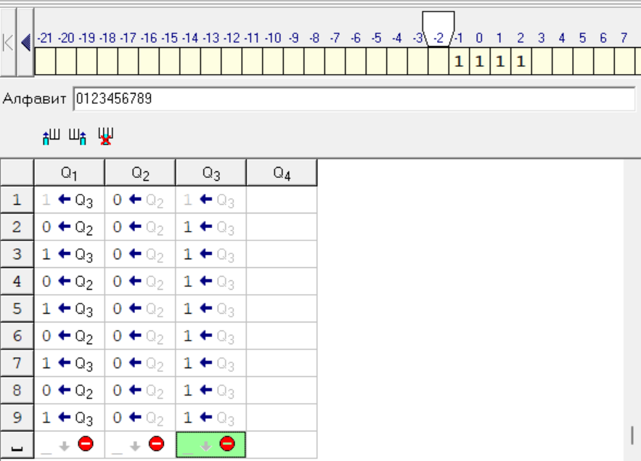

Результат

